Консультация для родителей
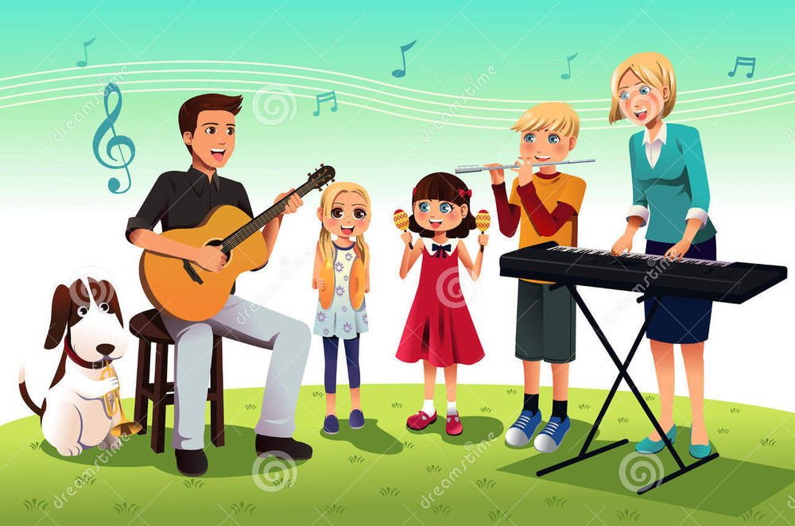
О роли семьи в музыкальном воспитании
Отдавая детей на воспитание в дошкольное образовательное учреждение, родители надеются, что это благотворно повлияет на их развитие. И действительно, воспитанникам детского сада оказывается постоянная профессиональная помощь ведущими специалистами. Однако обучение и воспитание будет иметь наилучшие результаты в условиях взаимодействия педагогов и семьи. При этом роль семьи в воспитании малышей должна быть активна. Не стоит забывать, что семья всегда остается первым институтом социализации ребенка, и именно в процессе общения с родными формируется структура будущей личности.
Существует множество разнообразных средств воспитания. Особое место среди них занимает музыка, так как с ее помощью можно значительно улучшить умственное, физическое, эстетическое и нравственное развитие ребенка. Тем, кому его ребенок не безразличен, данное средство будет очень полезно.
Что необходимо делать, воспитывая ребенка посредством музыки? Прежде всего, ребенку необходимо привить любовь к музыкальному искусству.

На вопрос: «Как это сделать?» - хорошо ответил Дмитрий Шостакович (всемирно известный музыкант и композитор): «Чтобы полюбить музыку, надо прежде всего ее слушать». Замечательно, если дети вместе с родителями станут посещать концерты и музыкальные театры, сопровождать музыкой игры, праздники и прогулки.
Выбирая музыку для слушания, необходимо помнить: музыка должна быть высокохудожественной, содержательной, доступной и интересной ребенку в его возрасте. Это может быть классическая музыка, народные наигрыши, а также популярная детская эстрадная музыка.
От слушания можно перейти к музицированию. Родителям следует поощрять детей петь, играть на музыкальных инструментах. Лучше всего, если в этом они будут подавать свой личный пример.
И последнее, самое главное – необходимо трудиться, шаг за шагом неустанно продвигаться вперед и не останавливаться. Поставлена очень важная задача: воспитывая чувство Прекрасного, растить полноценного человека. Эту задачу совместными усилиями взрослым надо постараться выполнить.

